Escuela normal de educación preescolar

Lic. Educación preescolar



Desarrollo de la competencia lectora

Sesión 35

La competencia lectora

UNIDAD DE APRENDIZAJE III.

CONDICIONES NECESARIAS EN LAS SITUACIONES DIDÁCTICAS DE LECTURA.

competencias de unidad

Diseña planeaciones aplicando sus conocimientos curriculares, psicopedagógicos, disciplinares, didácticos y tecnológicos para propiciar espacios de aprendizaje incluyentes que respondan a las necesidades de todos los alumnos en el marco del plan y programas de estudio.

Aplica el plan y programas de estudio para alcanzar los propósitos educativos y contribuir al pleno desenvolvimiento de las capacidades de sus alumnos.

Docente : Humberto Valdez Sánchez

Alumna: Tamara Esmeralda Solis Aguilera

Numero de lista :20

2cfv

11 de junio del 2021

Saltillo Coahuila

**1.- De acuerdo con el Programa para la Evaluación Internacional de Estudiantes, capacidad lectora es**

"la capacidad de un individuo para comprender, emplear información y reflexionar a partir de textos escritos, con el fin de lograr sus metas individuales, desarrollar sus conocimientos y potencial personal y participar en la sociedad".

**2.- Existen varias razones para preocuparnos por enseñar a leer bien. Explica cada una de ellas:**

* **Desarrollo el lenguaje y el pensamiento.**

Al leer comprensivamente, el lector no es un receptor de la información, sino que construye significados y enriquece el texto gracias a sus propios aportes.

* **Favorece el éxito escolar.**

Se ha comprobado que leer bien permite aprender más rápido y mejorar el rendimiento académico en todas las áreas del currículo.

Con frecuencia se escuchan comentarios de los docentes acerca de las dificultades de sus estudiantes. Esto ocurre porque los estudiantes no cuentan con las destrezas lectoras básicas.

* **Permite adquirir nuevos conocimientos.**

Las personas que saben leer podrán por sí mismas acceder a muchos conocimientos y aprender a lo largo de la vida, actualizándose por cuenta propia**.**

* **Promueve el ejercicio de la ciudadanía.**

Cuando alguien no sabe leer aumenta las posibilidades de ser manipulado. También disminuye su capacidad para entender y analizar la realidad en que vive Esto a la vez reduce su protagonismo social.

* **Posibilita mejorar las condiciones de vida**

Leer permite acceder a información que tiene que ver con diferentes ámbitos de la vida, como la salud, el trabajo, la ciudadanía, etc.

**3.- Casi todos los estudiantes aprenden a leer y escribir en la escuela. Siendo así, se puede decir que este aprendizaje depende en gran parte del docente, de la metodología y de las oportunidades que en general la escuela les ofrezca.**

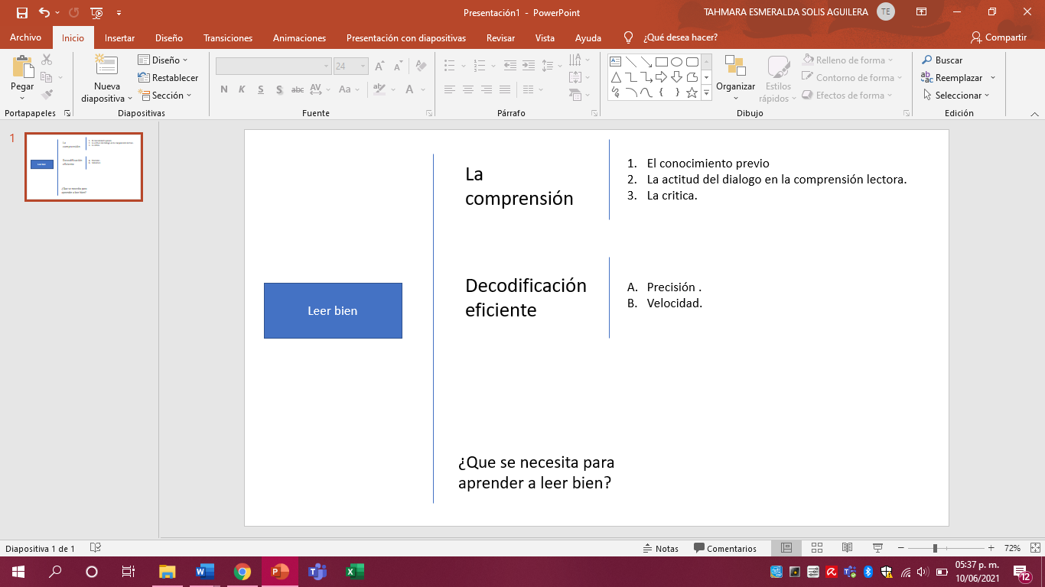

**4.- En los primeros años de la vida escolar los estudiantes “aprenden leer”. Esto se refiriere a la acción de reconocer letras o códigos y asociarlas para formar palabras, es decir, la decodificación, la cual tiene tres elementos. Descríbelos:**

* **Precisión:** Es la exactitud al leer y la identificación correcta de las letras y palabras del texto. Puede haber mala decodificación si la niña o el niño confunden la "b" con la "d" y entonces leerá, por ejemplo: bebo por dedo.
* **Velocidad:** es otro aspecto importante para decodificar bien. Se define como la cantidad de palabras que se leen silenciosamente en un determinado tiempo.
* **La fluidez :** se refiere a "leer con velocidad, precisión y expresión adecuada sin atención consciente, realizar múltiples tareas de lectura (por ejemplo, el reconocimiento de palabras y comprensión), al mismo tiempo".

**5.- ¿Cómo se puede incrementar la precisión, velocidad y fluidez de la lectura?**

* Leyendo mas libros